ゴール
読
いろいろな分野の本を読んでみよう
年 組
12

ゴール 本の分類に興味をもち、いろいろな分野の本を読もう。
一 図書館の本は、内容によって次のような分類にそってならべられています。
番号 | 内容 | １ | ２ | ３ | ４ | ５
０  総記 | 百科事典・図書館に関する本 など
１  哲学 | 哲学・心理・宗教 など
２  歴史・地理 | 歴史・地理・伝記・旅行 など
３  社会 | 社会・教育・福祉・伝説 など
４  自然科学 | 理科・算数・動植物・医療 など
５  工業 | 工作・機械・電気・家庭 など
６  産業 | 農林水産業・交通・乗物 など
７  芸術・スポーツ | 音楽・図画・スポーツ・遊び など
８  言葉 | 言葉・日本語・外国語・辞書 など
９  文学 | 詩・物語・劇 など
読んだ本はどの分類なのか、マスに色をぬっていきましょう。

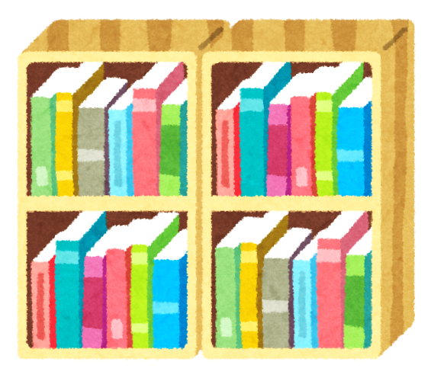

913
二

9
13
二

ここに注目！

二 図書館へ行って、興味をもった番号の本を読みましょう。

読・12 さまざまなジャンルの本を幅広く読む。
・いろいろな分野の本に興味をもち、読むことができた。 （ ）

ふりかえり

ゴール
読
いろいろな分野の本を読んでみよう
解 答 例

12

ゴール 本の分類に興味をもち、いろいろな分野の本を読もう。
一 図書館の本は、内容によって次のような分類にそってならべられています。
番号 | 内容 | １ | ２ | ３ | ４ | ５
０  総記 | 百科事典・図書館に関する本 など |  | ・読んだ本を分類して、横棒グラフなどにしてみましょう。  ・これから読んだ本も、グラフにかきたしていきましょう。
１  哲学 | 哲学・心理・宗教 など
２  歴史・地理 | 歴史・地理・伝記・旅行 など
３  社会 | 社会・教育・福祉・伝説 など
４  自然科学 | 理科・算数・動植物・医療 など
５  工業 | 工作・機械・電気・家庭 など
６  産業 | 農林水産業・交通・乗物 など
７  芸術・スポーツ | 音楽・図画・スポーツ・遊び など
８  言葉 | 言葉・日本語・外国語・辞書 など
９  文学 | 詩・物語・劇 など
読んだ本はどの分類なのか、マスに色をぬっていきましょう。

913
二

9
13
二

ここに注目！

二 図書館へ行って、興味をもった番号の本を読みましょう。

読・12 さまざまなジャンルの本を幅広く読む。
・いろいろな分野の本に興味をもち、読むことができた。 （ ）

ふりかえり

